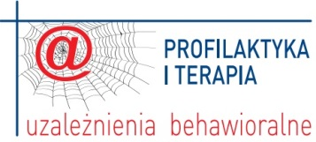

Wydział Psychologii Uniwersytetu Warszawskiego i Fundacja Praesterno zapraszają do udziału w bezpłatnym programie szkoleniowym Profilaktyka i Terapia Uzależnień Behawioralnych.
Projekt jest realizowany na podstawie umowy Fundacji Praesterno z Krajowym Centrum Przeciwdziałania Uzależnieniom i współfinansowany ze środków Funduszu Rozwiązywania Problemów Hazardowych, będących w dyspozycji Ministra Zdrowia w ramach Narodowego Programu Zdrowia oraz ze środków własnych Fundacji Praesterno.
Cała edycja odbędzie się online za pośrednictwem aplikacji ZOOM i obejmie sześć sesji, każda po 8 godzin lekcyjnych, w grupie sobotniej lub niedzielnej.
Program jest skierowany do studentów medycyny, psychologii, pedagogiki, resocjalizacji i pracy socjalnej (od II do V roku oraz młodych absolwentów tych kierunków) z terenu całej Polski.
O przyjęciu decyduje kolejność zgłoszeń.
Szczegóły i zapisy na stronie https://uzaleznieniabehawioralne.praesterno.pl.

